Miércoles
14
de diciembre

Quinto de Primaria
Lengua Materna

Escribamos una leyenda

Aprendizaje esperado: proceso de producción del texto.

Énfasis: emplear el lenguaje para comunicarse y como instrumento para aprender:
- Pasos del proceso de producción a partir de un esquema: tipo de texto, propósito de escribirlo, destinatarios, título, introducción, desarrollo y cierre.
Aspectos sintácticos y semánticos:
- Los párrafos y los puntos.

¿Qué vamos a aprender?

Aprenderás a escribir leyendas empleando los pasos del proceso de producción a partir de un esquema: tipo de texto, propósito de escribirlo, destinatarios, título, introducción, desarrollo y cierre.

¿Qué hacemos?

El día de hoy hablaremos de las leyendas, aprenderemos cómo escribirlas, así que te propongo que primero leamos una leyenda y después nos guiamos con ella, para poder escribir nuestra propia leyenda.

Pero antes, te comento que nos llegó una carta de Mónica, ella es una estudiante de 5º grado como tú, vamos a leer lo que dice la carta.

Hola soy de 5to grado vi el programa y me gusta. Quiero compartirles que lo que me da miedo son las arañas, porque siento que si me pican me puedo morir. Si tuviera que ir a un lugar donde hay arañas, yo diría que no, pero si es obligatorio estaría muy cerca de alguien y lo más lejos de las arañas.

Atentamente

Moni.

Ahora te invito a leer la leyenda de la araña.

La leyenda de la araña

La princesa Uru era la heredera al trono del Imperio Inca. Su padre la adoraba y deseaba que, en un futuro, ella se convirtiera en una gobernante justa y querida por su pueblo. Por esta noble causa se había esmerado en educarla de la mejor manera desde el día de su nacimiento. Desgraciadamente, la princesa era egoísta, malcriada y déspota y no le importaba aprender de sus maestros. Lo único que le gustaba era holgazanear y vestirse con elegantes vestidos para resaltar su belleza.

Años más tarde, su padre enfermó y falleció, por lo que tuvo que ocupar su lugar en el trono. Al principio se mostró interesada y atenta, pero a la semana se mostró tal y como verdaderamente era.

Una mañana, con muy malos modos se dirigió ante sus secretarios.
– ¡Estoy harta! Yo no quiero pasarme el día dirigiendo este imperio. Yo he nacido para viajar, lucir hermosos vestidos y asistir a fiestas ¡Así que, renuncio!
–Señora. ¿Acaso no se da cuenta de que su pueblo la necesita? ¡No puede abandonar sus tareas de gobierno!
–¡Qué insolente! ¿Cómo te atreves a cuestionar mi decisión? ¡Yo soy la reina y hago lo que me da la gana!
Estaba tan enojada que tomó un cinturón de cuero y lo blandió en el aire con furia.
–¡Quiero a todos de rodillas y quien no obedezca lo golpearé con este cinturón!

Aunque fueron obedientes, era tanto su coraje que quiso golpear a uno de ellos. Cuando alzó el brazo para golpear a su consejero con todas sus fuerzas, su cuerpo se paralizó y no pudo moverse. Aterrada, pidió que la ayudaran, pero nadie se movió, pues no sabían lo que ocurría.

De pronto, sobre sus cabezas apareció una majestuosa diosa cubierta con un manto de oro, que fue descendiendo lentamente hasta posarse frente a la paralizada reina Uru. Ante el asombro de los que estaban allí, la diosa dijo:
– ¡Eres una mujer malvada y egoísta! En vez de gobernar el reino con sabiduría y bondad prefieres humillar a tus súbditos y tratarlos con desprecio. A partir de ahora perderás tu belleza y todos los privilegios que posees. ¡Te aseguro que sabrás lo que es trabajar sin descanso por toda la eternidad!

El suelo tembló y alrededor de la reina se formó una gran nube de humo gris. Cuando el humo se evaporó, en su lugar apareció una araña negra y peluda ¡La diosa había convertido a Uru en un arácnido feo y repugnante! Uru no pudo protestar y se echó a correr por los pasillos del palacio para no morir aplastada.

Cuenta la leyenda que, aunque han pasado varios siglos, Uru todavía habita en algún lugar del palacio imperial. Hay quienes aseguran que la han visto tejer sin parar mientras contempla con tristeza cómo la vida sigue su curso en el que un día muy lejano, fue su hogar.

Retomado de: https://www.mundoprimaria.com/mitos-y-leyendas-para-ninos/la-leyenda-la-arana
Adaptación: Exza Zamná Pérez Hernández y Julieta Mayanelly Miranda Andrade.

Cuando estaba leyendo, me acordé de una criatura mitológica llamada Aracne, que vive en bosques oscuros y cuevas profundas. Y no es cualquier araña, no, no creas, se trata de una araña gigantesca, que dicen que es más grande que una persona adulta.

El mito de Aracne es muy similar a la leyenda que acabas de leer, también se dice que Aracne fue una mujer hermosa y gran tejedora, pero a causa de su soberbia fue convertida en una horrible araña.

Vamos a hacer todo lo que nos propusimos para la clase de hoy, abordar el tema de las leyendas, aprender a escribirlas y todo de la mejor manera, te invito a reflexionar en qué elementos podemos agregar para que sea diferente de la leyenda que ya leíste.

Para hacer una recapitulación sobre la estructura de las leyendas, te invito a que consultes tu libro de Español en la página 59, ahí nos dice que requiere un título, un inicio en el que se presentan los personajes y se describe el tiempo y lugar donde ocurre, el desarrollo y un desenlace o final, todo eso ya lo vimos la clase pasada.

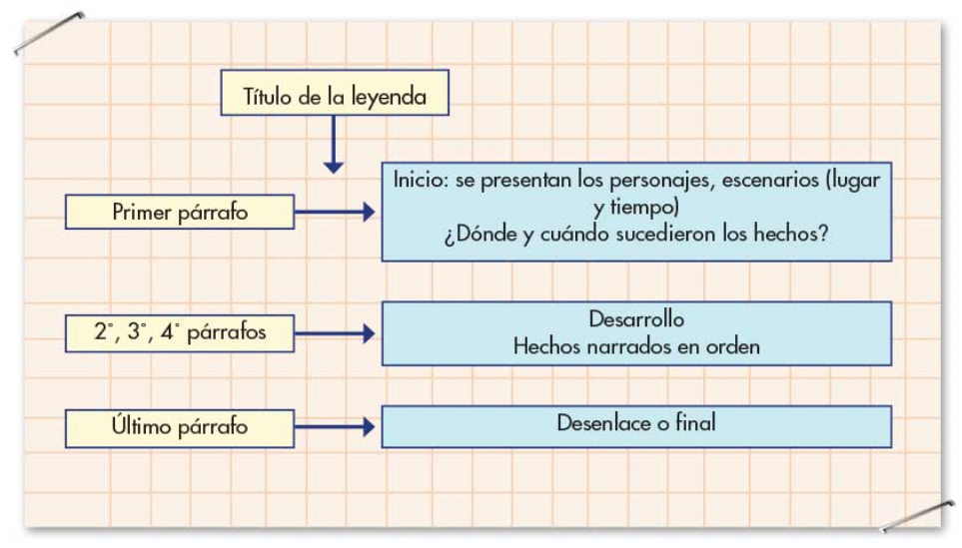

El contenido de nuestra leyenda necesitará de toda nuestra creatividad e imaginación.

Por cierto, algo que te recomiendo, es que pongas el título hasta el final, ya que hayamos construido nuestra leyenda, puedes ir tomando nota en tu cuaderno.

Iniciaremos la leyenda determinando en qué lugar suceden los hechos y en qué tiempo.

Como me gusta mucho investigar, la otra vez leí un artículo en internet y decía que, en La Paz, Baja California, se encontraron restos de arañas gigantes, el artículo hace referencia a un hecho real de la que puede surgir nuestra leyenda.

Vamos a empezar con nuestra leyenda:

“Cuentan que hace más de dos siglos, en un poblado de la Paz, Baja California, cercano a Todos los Santos, yendo rumbo a la Sierra de la Laguna, se encuentra una serie de cuevas y minas”.

Para hacerlo más interesante, puede continuar así: “lugar en el que se rumora habita una araña milenaria de gran tamaño”.

Muy buena forma de empezar ubica el lugar y el tiempo aproximado en el que sucedió el hecho sobre el cual se escribirá la leyenda.

“Se trata de la araña Exanamora que existe desde los tiempos en que nuestros abuelos y los abuelos de nuestros abuelos llegaron a estas tierras”.

Yo agregaría: “Exanamora era dueña de estos territorios, pero al ser compasiva, permitió a los pobladores refugiarse en sus terrenos”.

Ahora también tenemos que describir a los personajes. Con esto a mí se me ocurre lo siguiente:

“Al principio, los primeros pobladores fueron muy agradecidos y le daban alimento a manera de ofrenda. A cambio, la araña gigante cuidaba por las noches a todos los pobladores; si algún peligro los acechaba, ella salía en su defensa, tenía muy buena relación con todos y nadie le temía a pesar de sus grandes dimensiones”.

Cuando se describe el contexto y a los personajes, se puede pasar al desarrollo que consiste en crear un conflicto.

“Así pasaron las décadas y los primeros pobladores fueron muriendo de vejez, sus hijos los sustituyeron, pero algo en los nuevos pobladores fue cambiando su trato hacia Exanamora, de la nada, comenzaron a verla con desdén, temor y soberbia”.

Se me ocurre que los nuevos pobladores no tienen los mismos sentimientos que sus abuelos, son egoístas y temen a la araña gigante.

“Una tarde, un grupo de jóvenes pobladores se reunieron, pues ya estaban cansados de alimentar a una araña que en cualquier momento podría atacarlos, a pesar de que jamás lo había hecho”.

Ya tenemos la trama y el conflicto.

Ahora que recuerdo, leí que una de las debilidades de las arañas es el fuego. Y tal vez podamos decir que eso provocó que la araña escapara hacia las cuevas.

Eso podría explicar por qué vive en ese lugar, me está gustando el rumbo que va tomando la leyenda.

Va quedando increíble, yo podría colaborar con “Por lo que decidieron eliminarla, planearon atraparla y quemarla para que dejara de existir, así que por la noche”.

“Así que, por la noche, el más joven del grupo, comenzó a pedir auxilio y”, “Exanamora lo escuchó a lo lejos y llegó a su rescate, cuando estaba frente a él, fue sorprendida con antorchas y golpes con palos, propinados por el grupo de jóvenes”.

Se me ocurre que la historia continúe así, “Exanamora se entristeció y asustó al principio, pero después se enfureció y con la agilidad que la caracterizaba, logró escapar, adentrándose en lo más profundo de las minas y cuevas”.

“Nadie más supo de ella, pero cuentan que sigue oculta”.

Por eso es leyenda, nunca murió y sigue ahí esperando a salir. Las cuevas son su refugio.

Sigamos con nuestra leyenda. Ya tenemos el desarrollo, ahora hay que explicar en nuestro texto ¿Por qué sigue viviendo ahí? y ¿Qué hace para sobrevivir?

“A partir de ese día, se cuenta que todo aquel que se acerca a indagar las minas, ¡desaparece!, pues como nadie más alimenta a la gigante araña, aprovecha a los curiosos para saciar su hambre”.

Otra cosa que podemos rescatar es lo que aprendimos de los insectos, aunque las arañas no son insectos sino arácnidos, también merecen el mismo respeto que nuestros amigos insectos y que cualquier ser vivo.

Vamos cerrando nuestra leyenda y pensando en el final. Además, nos falta el título.

“Aunque otros dicen que, por las noches, dentro de las cuevas, en lo más profundo, alguien llora, pues Exanamora ansía la oportunidad de poder convivir nuevamente con los pobladores. Eso es todo lo que quiere, por eso, cuando veas una araña o insecto, ayúdalo a llegar a su hogar y respétalo, a cambio, ella o él no te atacará”.

Un título puede ser: “La araña de las minas”.

Ahora sí, hemos terminado. Ahora te invito a que se lea completa.

La araña de las minas

Cuentan que hace más de dos siglos, en un poblado de la Paz, Baja California, cercano a Todos los Santos, yendo rumbo a la Sierra de la Laguna, se encuentra una serie de cuevas y minas, lugar en el que se rumora habita una araña milenaria de gran tamaño.

Se trata de la araña Exanamora que existe desde los tiempos en que nuestros abuelos y los abuelos de nuestros abuelos llegaron a estas tierras. Exanamora era dueña de estos territorios, pero al ser compasiva permitió a los pobladores refugiarse en sus terrenos. Al principio, los primeros pobladores fueron muy agradecidos y le daban alimento a manera de ofrenda. A cambio, la araña gigante, cuidaba por las noches a todos los pobladores, si algún peligro los acechaba ella salía en su defensa, tenía muy buena relación con todos y nadie le temía a pesar de sus grandes dimensiones.

Así pasaron las décadas y los primeros pobladores fueron muriendo de vejez, sus hijos los sustituyeron, pero algo en los nuevos pobladores fue cambiando su trato hacia Exanamora, de la nada, comenzaron a verla con desdén, temor y soberbia.

Una tarde, un grupo de jóvenes pobladores se reunieron, pues ya estaban cansados de alimentar a una araña que en cualquier momento podría atacarlos, a pesar de que jamás lo había hecho. Por lo que decidieron eliminarla; planearon atraparla y quemarla para que dejara de existir.

Cuando llegó la noche, el más joven del grupo, comenzó a pedir auxilio, por lo que Exanamora llegó a su rescate y cuando estaba frente a él, fue sorprendida con antorchas y golpes con palos, propinados por el grupo de jóvenes. Exanamora se entristeció y asustó al principio, pero después se enfureció y con la agilidad que la caracterizaba logró escapar, adentrándose en lo más profundo de las minas. Nadie más supo de ella, pero cuentan que sigue oculta.

A partir de ese día, se cuenta que todo aquel que se acerca a indagar las minas, ¡desaparece!, pues como nadie más alimenta a la gigante araña, aprovecha a los curiosos para saciar su hambre. Aunque otros dicen que, por las noches, dentro de las cuevas, en lo más profundo, alguien llora, pues Exanamora ansía la oportunidad de poder convivir nuevamente con los pobladores. Eso es todo lo que quiere, por eso, cuando veas una araña o insecto, ayúdalo a llegar a su hogar y respétalo, a cambio, ella o él no te atacará.

Autoras: Julieta Mayanelly Miranda Andrade y Exza Zamná Pérez Hernández.

¡Buen trabajo!

Gracias por tu esfuerzo.

Para saber más:

Consulta los libros de texto en la siguiente liga.
https://www.conaliteg.sep.gob.mx/primaria.html

